Medienmitteilung
Ein Meilenstein in der Schweizer Bio-Geschichte: Herzliche Gratulation zu 40 Jahren Bio Suisse
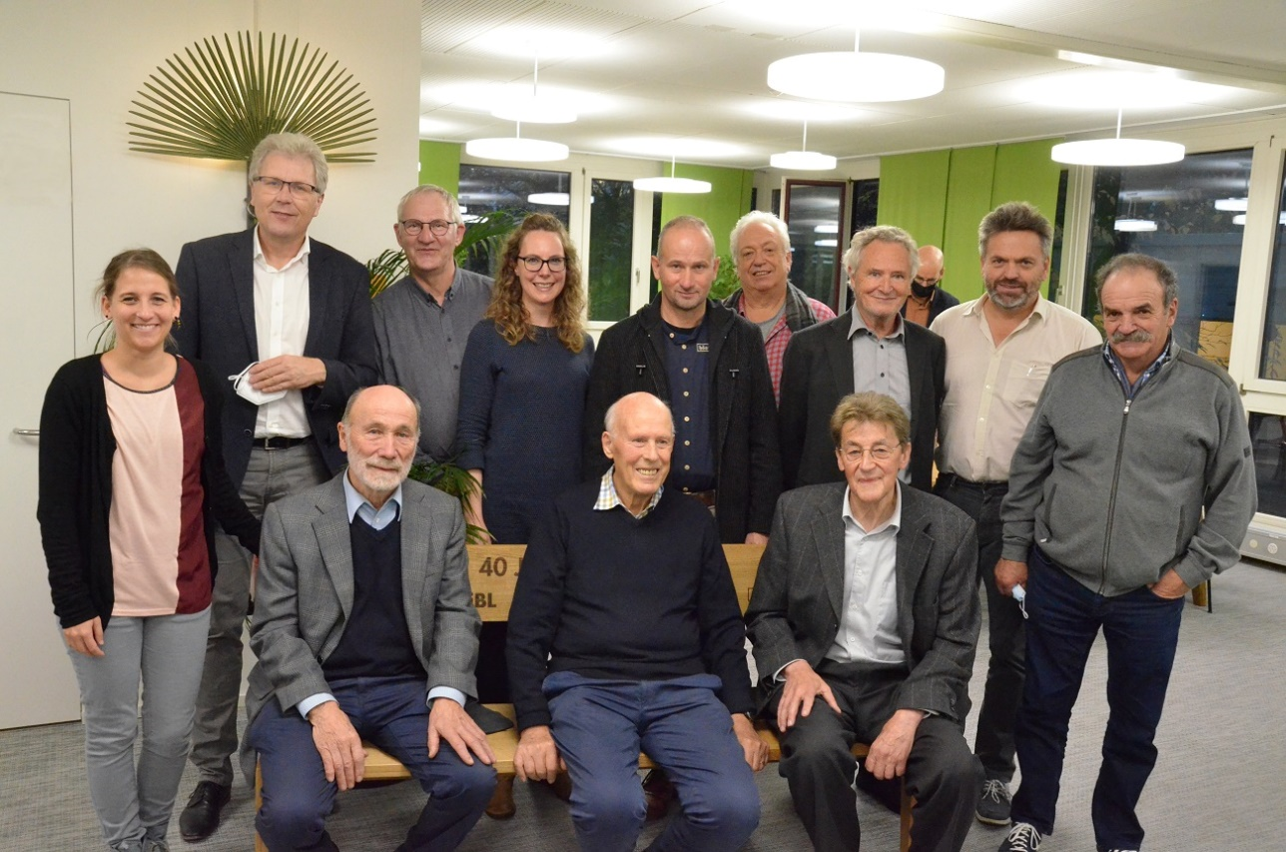
Biofarm, der Produzentenverein für die biologisch-dynamische Landwirtschaft, Bioterra (damals SGBL), Progana und das FiBL gründeten 1981 die Vereinigung schweizerischer biologischer Landbauorganisationen (VSBLO) – heute Bio Suisse – und gratulieren herzlich zum runden Geburtstag. Zum Jubiläum überreichen Vertreter*innen der fünf Gründungsorganisationen Bio Suisse in Basel ein Präsent und blicken gemeinsam auf den historischen Meilenstein der Schweizerischen Biobewegung zurück.
(Basel, 17.11.2021) Bio Suisse wird dieses Jahr vierzig Jahre alt – für die fünf Gründungsorganisationen ist das ein Grund zum Feiern und der Moment, um auf vier erfolgreiche Jahrzehnte zurückzublicken. Denn die Vereinigung schweizerischer biologischer Landbauorganisationen (VSBLO), welche am 1. September 1981 im Rahmen des Prozesses zur Etablierung gemeinsamer Biorichtlinien gegründet wurde, ist heute unter dem Namen Bio Suisse die führende Bioanbau-Organisation der Schweiz, vertritt die Interessen von mehr als 7'400 Knospe-Landwirtschafts- und -Gartenbaubetrieben und hat Knospe-Lizenzverträge mit über 1'100 Verarbeitungs- und Handelsbetrieben. Kurz: Bio Suisse ist eine Erfolgsgeschichte und ihre Gründung ein Meilenstein in der Geschichte der biologischen Landwirtschaft in der Schweiz.
Bis zur Gründung der VSBLO gab es in der Schweiz zahlreiche Biogruppierungen, welche untereinander kaum in Kontakt standen und auf dem politischen Parkett auch nicht gemeinsam für die Anliegen und die Akzeptanz ihrer Bewegung eintraten. Erst

die Erarbeitung gemeinsamer Richtlinien brachte die unterschiedlichen Bewegungen zusammen. Damals an diesem Prozess beteiligt waren der langjährige FiBL Bio-Berater Otto Schmid und Werner Scheidegger als erster Präsident der VSBLO. Sie blicken am heutigen Tag stolz auf die Entwicklung zurück: «Die gemeinsamen Richtlinien, die von 1976 bis 1980 erarbeitet wurden, brachten die unterschiedlichen Biogruppierungen zusammen und 1981 eine starke Vereinigung hervor, welche der Biobewegung in der Schweiz und auch international ein notwendiges und zuvor nicht vorhandenes Gewicht verlieh», sagt Otto Schmid. Auch Bettina Holenstein, Co-Geschäftsführerin von Demeter betont in ihrer Geburtstags-Ansprache die Wichtigkeit des Zusammenhalts der Biobewegung: «Die fünf Gründungsorganisationen verfolgten bereits vor vierzig Jahren wie auch heute ein gemeinsames Ziel: den biologischen Landbau in der Schweiz zu stärken. Wir dürfen stolz sein, dass sich die Bio Suisse zu einem starken Treiber dieses Ziels entwickelt hat und wir uns weiterhin gemeinsam für die Biolandwirtschaft einsetzen.»
Zur Feier des Tages überreichten Hans-Ulrich Held (Präsident Biofarm), Bettina Holenstein (Co-Geschäftsführerin Demeter), Martina Siegrist (Fachstellenleiterin Bioterra), Kurt Zimmermann (Direktor Progana) und Knut Schmidtke (Direktor FiBL Schweiz) Bio Suisse eine gravierte Holzbank, welche an den gemeinsamen Weg erinnern soll und die Möglichkeit bietet, Platz zu nehmen, nachzudenken und weitere Visionen für die Biolandwirtschaft zu entwickeln.
Kontakte
- Hans-Ulrich Held, Biofarm
Tel. +41 79 626 22 34, E-Mail held@biofarm.ch
- Isabel Plana, Redaktion und Kommunikation Bioterra
Tel. +41 44 454 49 22, E-Mail medien@bioterra.ch
- Bettina Holenstein, Co-Geschäftsführerin Demeter Geschäftsstelle Schweiz
Tel. +41 61 706 96 47, E-Mail b.holenstein@demeter.ch
- Yvonne Brunner, Geschäftsstelle Progana
Tel. +41 79 107 18 53, E-Mail info@progana-bioromandie.ch
- Seraina Siragna, Mediensprecherin FiBL Schweiz
Tel. +41 62 865 63 90, E-Mail seraina.siragna@fibl.org
Diese Medienmitteilung im Internet
Sie finden diese Medienmitteilung einschliesslich Bilder im Internet unter www.fibl.org/de/infothek/medien.html.

Über Biofarm
Die Pionierorganisation und Mitbegründerin von Bio Suisse engagiert sich seit 1972 für den Biolandbau in der Schweiz. Mit rund 800 Mitgliedern und über 600 Bio-Knospe-Betrieben trägt sie seit bald 50 Jahren zur Wiedereinführung, Förderung und Weiterentwicklung regionaler Biokulturen bei. Die Genossenschaft mit Sitz in Kleindietwil BE macht sich als Vermarktungsplattform stark für faire Abnahmebedingungen für ihre Mitglieder. Unter dem Motto «Vom Feld bis auf den Teller» bereichert sie gemeinsam mit ihren Partnerinnen und Partnern aus Landwirtschaft, Verarbeitung und Handel die schweizweite Vielfalt an Bio-Knospe-Lebensmitteln. www.biofarm.ch

Über Bioterra
Bioterra ist die führende Organisation für den Bio- und Naturgarten in der Schweiz und Herausgeberin des gleichnamigen Magazins. Der Verein mit rund 16'000 Mitgliedern setzt sich für den biologischen Anbau und die naturnahe Garten- und Grünflächengestaltung ein. Das Engagement gilt der Förderung der Biodiversität und dem Erhalt der einheimischen Tier- und Pflanzenwelt.
Über 140 Biogärtnereien und Naturgartenbau-Betriebe sind Bioterra angeschlossen und als Bioterra-Fachbetrieb zertifiziert. Die rund 30 Regionalgruppen bieten schweizweit rund 200 Kurse pro Jahr an, um Praxiswissen im biologischen und naturnahen Gärtnern weiterzugeben. Mit rund 60 Gärten für Kinder engagiert sich Bioterra zudem dafür, dass auch die Generation von morgen die Natur und gesundes, biologisches Gemüse und Obst schätzen lernt. www.bioterra.ch

Über Demeter
Der Schweizerische Demeter-Verband wurde 1997 gegründet. Er ist ein Zusammenschluss des Vereins für biologisch-dynamische Landwirtschaft (ehemals Produzentenverein für die biologisch-dynamische Landwirtschaft), der Interessengemeinschaft Demeter-Verarbeitung und -Handel sowie des Schweizerischen Konsumenten-Verbandes.
- Der Verein für biologisch-dynamische Landwirtschaft wurde 1937 gegründet. Seine
Mitglieder bestehen aus Produzent*innen (Aktivmitglieder) und Interessierten (Passivmitglieder).
- Die Interessengemeinschaft Demeter-Verarbeitung und -Handel wurde 2018 gegründet. Ihre Mitglieder sind Demeter Lizenznehmer*innen.
- Der Schweizerische Konsumenten-Verband wurde 1955 gegründet. Seine Mitglieder bestehen aus Konsumenten-Vereinen, Institutionen und Einzelmitgliedern.
Die Demeter Geschäftsstelle in Olten arbeitet in Personalunion für den Verein für biologisch-dynamische Landwirtschaft und den Schweizerischen Demeter-Verband. www.demeter.ch

Über Progana
Die Pionierorganisation und Mitbegründerin von Bio Suisse wurde 1972 von einigen Landwirten, Winzern, Käsern, Müllern und Betreibern von Gemischtwarenläden in der Romandie gegründet. Sie alle wollten frei und unabhängig von chemisch-synthetischen Düngern, Pestiziden und Fungiziden bleiben. Daher auch der logische Name dieser Kooperative: «PROduits GArantis NAturels» (garantiert natürliche Produkte). Mit ihren 157 Mitgliedern und 372 angeschlossenen Biomilch-Betrieben (Januar 2021) setzt sich die Kooperative landesweit für deren gemeinsame Interessen in Zusammenhang mit der Erschliessung von Absatzkanälen, der Weiterentwicklung regionaler Produktionsmöglich-keiten und einer fairen Preisgestaltung ein. Mit ihrem Aktionsplan 2021-2023 gibt sie sich ehrgeizige Ziele, um ihre Stellung als Westschweizer Bio-Plattform, unterstützt von den Kantonen, zu festigen und auszubauen. Progana ist in den Kantonen FR, GE, JU, NE, VD, VS und BE insbesondere in den Sektoren Milch und Ackerkulturen tätig. www.progana-bioromandie.ch

Über das FiBL
Das Forschungsinstitut für biologischen Landbau FiBL ist eine der weltweit führenden Forschungseinrichtungen im Bereich Biolandwirtschaft. Die Stärken des FiBL sind interdisziplinäre Forschung, gemeinsame Innovationen mit Landwirt*innen und der Lebensmittelbranche sowie ein rascher Wissenstransfer. Der FiBL Gruppe gehören derzeit FiBL Schweiz (gegründet 1973), FiBL Deutschland (2001), FiBL Österreich (2004), ÖMKi (ungarisches Forschungsinstitut für biologischen Landbau, 2011), FiBL Frankreich (2017) und das gemeinsam von den fünf nationalen Instituten getragene FiBL Europe (2017) an. An den verschiedenen Standorten sind rund 280 Mitarbeitende tätig. www.fibl.org

